粤北第二人民医院教师资格证体检流程
------体检过程中请佩戴好口罩
体检地址：粤北第二人民医院(风度分院) 广东省韶关市浈江区风度南路93号
体检负责人联系电话：黄琳 15307519966
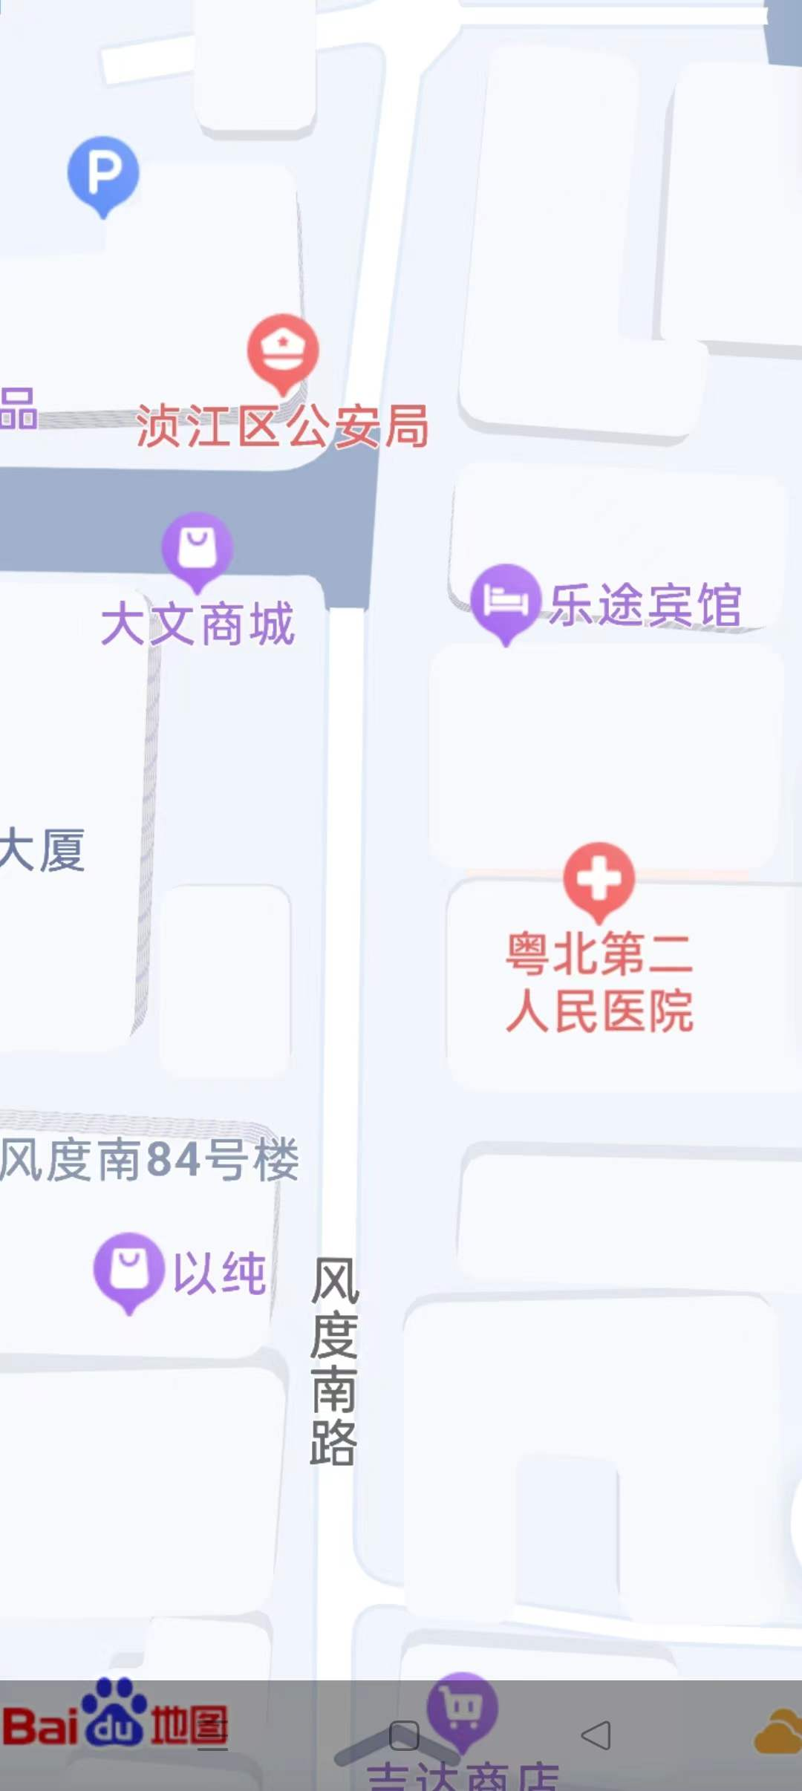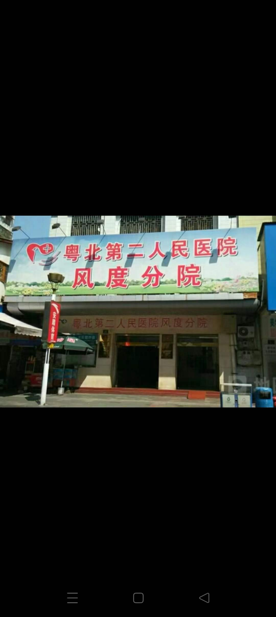

（幼师教师资格体检项目有部分不同，请办理幼师教师资格登记时告知办理登记员）
关注我院微信挂号系统，并进行就诊卡绑定，如图所示：
打开微信扫一扫功能： 扫描下方二维码并添加关注：
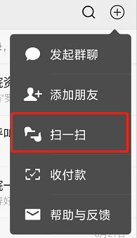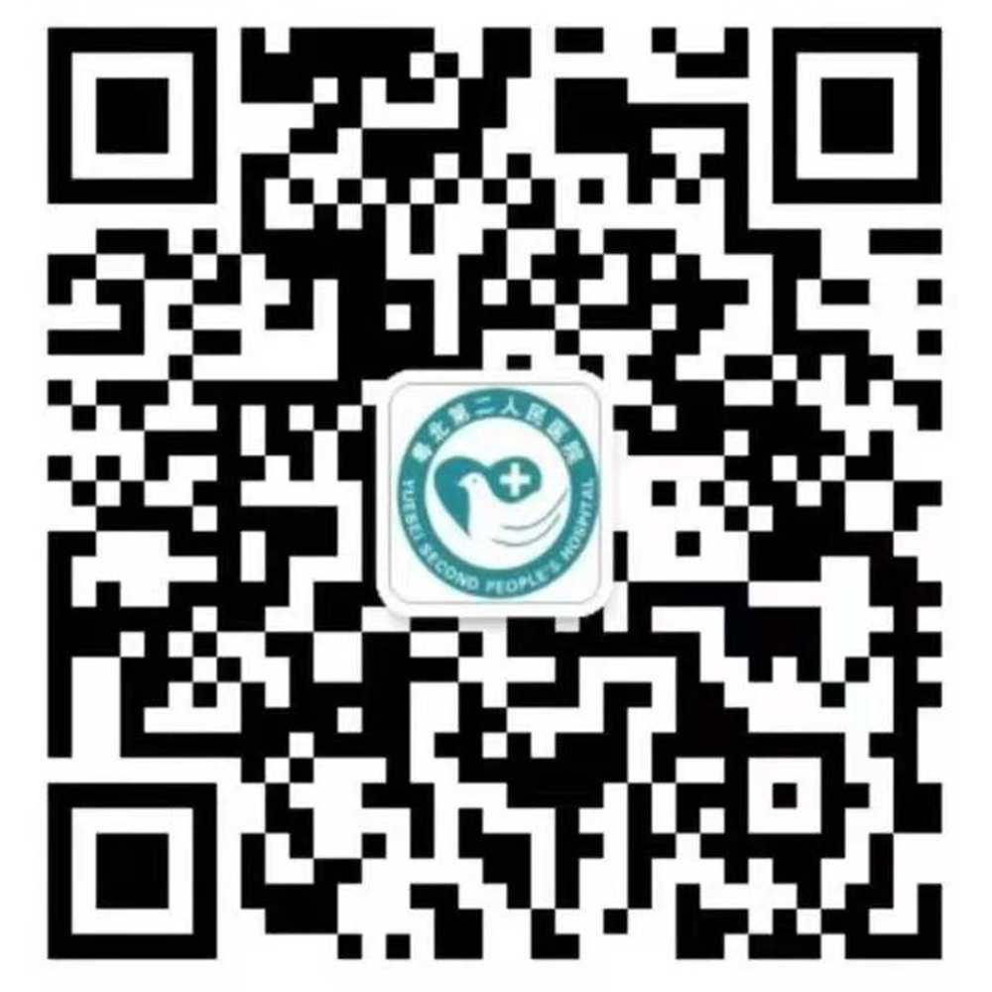
运行我院微信就诊小程序,右下角个人中心进入添加就诊卡，输入个人基本信息生成条形就诊码：
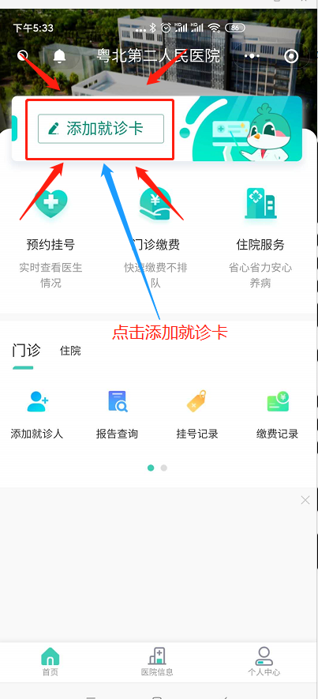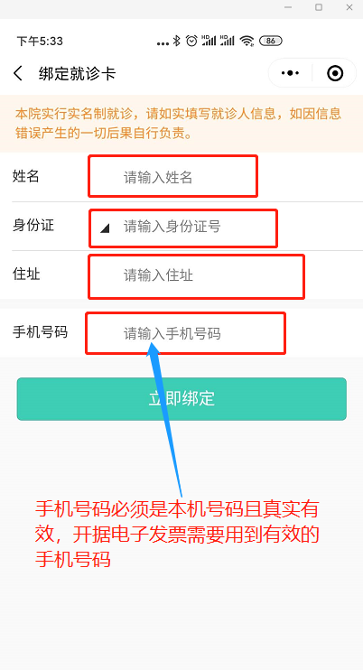
绑定完就诊卡号后请到二楼体检办登记办理教师体检登记（出示你的微信就诊条形码）。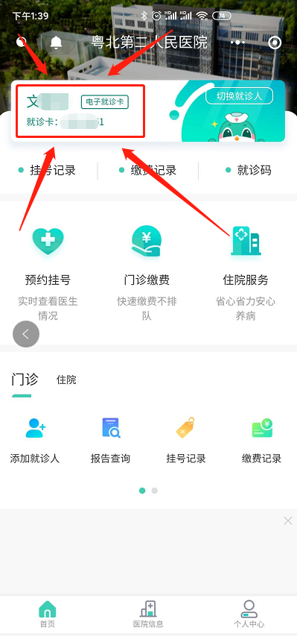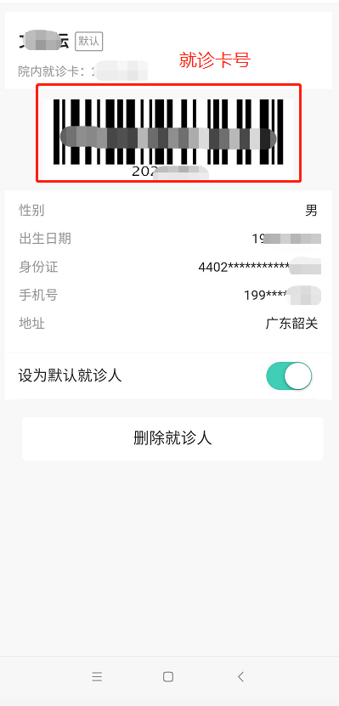
二楼体检办登记完成后请打开我院微信就诊小程序进行线上缴费（全程微信缴费，请保持微信上余额充足，发票是电子发票，可在微信小程序里查询）
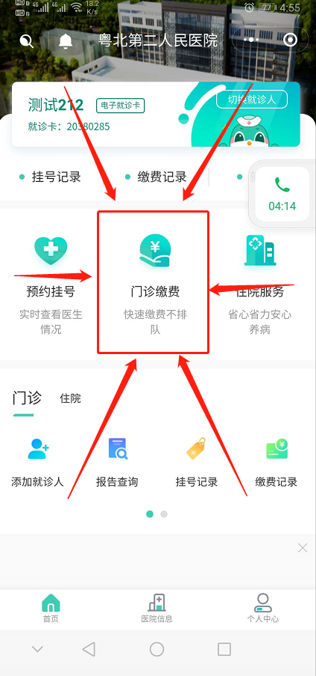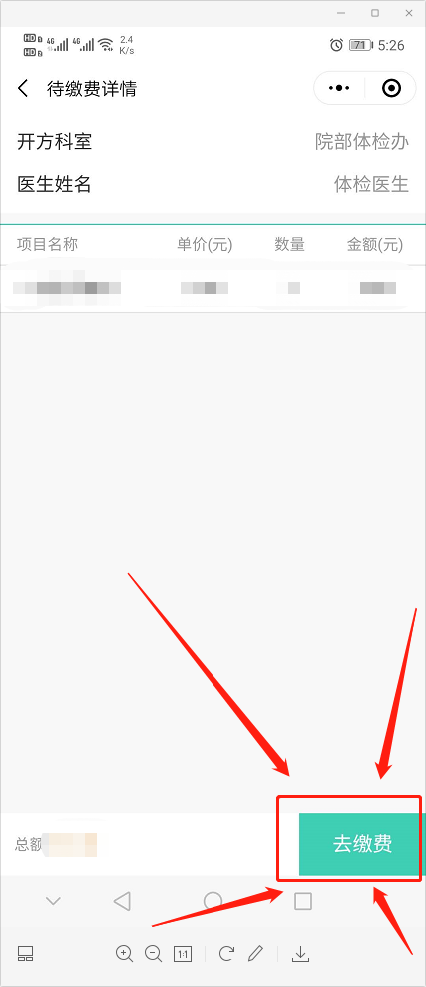
缴完费后（请出示微信缴费成功的反馈信息给登记人员查看）再移步到以下楼层进行体检：一楼胸部透视，进行抽血，内外科视力；二楼进行小便常规（女同志生理期在大表格右下角注明“生理期”）、身高体重，血压；五官科，（体检过程可不按顺序，体检项目做完，个人信息（姓名、年龄、性别、联系电话等）完善后表格交到二楼登记处。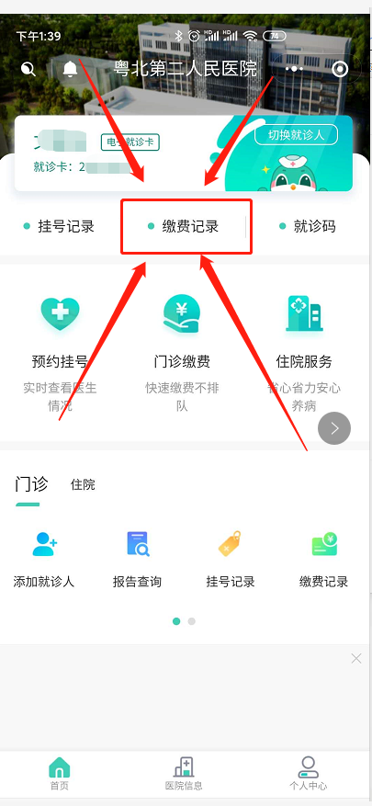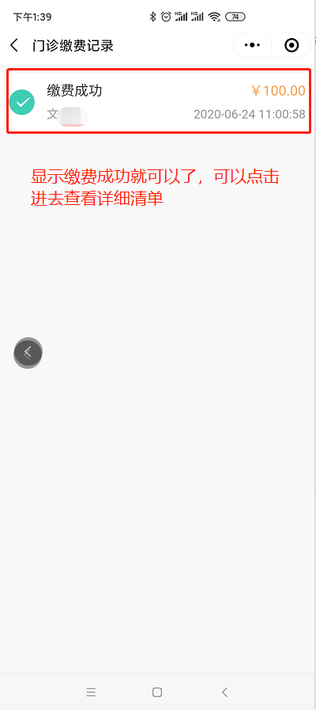

体检报告予第二天下午3:30-5:00在二楼体检办信息登记处领取。(星期六和星期日(下午不体检)体检人员的报告予星期一上午10:00-12:00领取)
健 康 体 检 须 知
1、健康检查前7天避免高脂肪、高蛋白饮食及饮酒（忌食奶茶、小龙虾、麻辣烫、火锅等），进清淡饮食，保证良好睡眠，多喝水，确保体检结果的准确性。体检前3天不服用维生素C、减肥药及抗生素类药物。慢性病患者如高血压及冠心病的降压、抗凝和抗栓治疗药照常服用，不能贸然停药或推迟服药，以免发生血压骤升、冠脉缺血等危险。
2、体检当日需禁食至少8小时（空腹，可饮少量白开水），避免剧烈运动，如您有晕针、晕血史，请抽血前告知工作人员，便于我们做好准备。
3、体检当日应衣着宽松，不宜穿连衣裙、连裤袜。做X光检查时，宜穿棉质衣服，不宜穿有金属纽扣的衣服。如有计划怀孕或女性已怀孕者，请不要参加X光、CT检查，并请告知工作人员。
4、体检前三天请勿食用高脂膳食，绿叶蔬菜（如：菠菜、小白菜等）、海带，忌饮酒，以免影响检查结果。
5、体检当日留取中段尿（女性体检月经期间不宜做阴道彩超检查，妇科检查及小便检查）。
6、(幼师)妇科检查前请排清小便，做妇检、阴道分泌物项目，检查前应禁止性生活、盆浴、阴道冲洗及阴道用药3天，先做妇检、阴道分泌物.

